Viernes
21
de abril

Educación Preescolar
Exploración y Comprensión del Mundo Natural y Social

Costumbres familiares

Aprendizaje esperado: reconoce y valora costumbres y tradiciones que se manifiestan en los grupos sociales a los que pertenece.

Énfasis: conoce y explica costumbres familiares.

¿Qué vamos a aprender?

Identificarás y compararás costumbres familiares.

Aprenderás y reconocerás que cada familia tiene sus costumbres y tradiciones y todas son importantes y valiosas.

Pide a tu mamá, papá o algún adulto que te acompañe en casa que te apoyen a desarrollar las actividades y a escribir las ideas que te surjan durante esta sesión.

¿Qué hacemos?

¿Durante el periodo de vacaciones realizas actividades específicas con tu familia? ¿Qué son las costumbres?

Las costumbres, son aquellas acciones que se realizan continuamente con la familia, por ejemplo, festejar los cumpleaños o tener un álbum de fotos impreso.

Las costumbres distinguen a una familia de otras familias.

El lunes comienzan las vacaciones, y tu compañera Sara menciona que ella y su familia hacen algunas actividades en familia durante estos días y para Sara esto la llena de alegría.

Durante las vacaciones se reúne como familia y ven las fotos impresas que tienen y seleccionan las que quieren incluir en el álbum familiar, incluso se toman más fotografías, desde hace muchos años a su mamá le ha gustado tener todos sus recuerdos en fotografías, por eso esta actividad es muy especial para ellos.

¿En tu familia cuales costumbres tienen?

Otra costumbre que tienen la familia de Sara es que cuando es cumpleaños de algún miembro de su familia, acostumbran a llamarse a las 12:00 de la noche para felicitarse; y cuando cantan las mañanitas cada uno elige la canción de cumpleaños que quiere cantarle al festejado y cantan al mismo tiempo. Esa es su manera de demostrarse cuanto se quieren.

¿En tu familia que acostumbran a hacer cuando festejan los cumpleaños de uno de sus integrantes?

En la familia de la Mtra. Ana, el festejado elige el menú de la comida o la cena, y cuando es su cumpleaños ella les canta en agradecimiento por todo el cariño que le dieron ese día.

Son muy diversas las costumbres que tienen las familias al festejar un cumpleaños, algunas familias, les gusta cantar, a otras bailar, romper una piñata o morder el pastel, todas las costumbres son valiosas e importantes.

Hay fiestas de algunas niñas y niños que acostumbran a celebrar su cumpleaños con adornos y disfraces de algún personaje que les gusta incluso el pastel tiene imágenes de los personajes de su elección. ¿Alguna vez has festejado de esa manera tu cumpleaños?

Sara en su último cumpleaños lo festejó con sus amigos y todos los invitados estaban disfrazados, aunque no eran disfraces de un solo personaje.

En algún lugar de Oaxaca tienen la costumbre de que, en las fiestas familiares grandes, aparte de lo que se come durante la fiesta, cada invitado se lleva un itacate.

¿Sabes qué significa itacate? Un itacate es una provisión de comida que puedes llevarte a tu casa. ¿En tu familia acostumbran a hacer algo de lo que se ha comentado?

Mencionando de comida, en Tlaxcala, se hacen visitas a varias casas, saludan a los anfitriones y en cada casa que entras tienes que comer algo de lo que tengan preparado y además te llevas tu itacate.

Te Imagina lo rico que es comer de diferentes menús; tamales, mole, guajolote; tacos.

Recuerda que las costumbres familiares no sólo tienen que ver con comida o festejar cumpleaños; tiene que ver con muchas otras cosas, cada una tiene diversas costumbres.

Observa el siguiente video, hasta el minuto 3:12 en el vas a conocer las costumbres de otras familias de niñas y niños de otras regiones del país.

- Kumiai. Cuidando a mis Animalitos.
https://www.youtube.com/watch?v=E_T31xREF6s

En este video puedes identificar cómo la costumbre de los Kumiai es tomar leche recién ordeñada cuando alguien está enfermo, también se identifica cómo los niños empiezan a montar y a lazar desde muy pequeños cuando se los enseñan sus familiares.

¿Has aprendido algo desde que eras pequeño o pequeña, y que ya se convirtió en una costumbre familiar?

¿Qué acostumbras a hacer con tu familia los fines de semana? Hay algunas niñas y niños que ayudan a sus familias en la elaboración de alimentos.

En el siguiente video conoce lo que hace Emiliano, los fines de semana con su familia.

- Emiliano, Aurora y Vanessa
(del minuto 11:34 al minuto 12:42)
https://youtu.be/egtcbBN0kfo

Hay una historia de una costumbre familiar de una tradición mexicana, trata de la elaboración de piñatas y se titula “La piñata”, de Leticia Méndez.
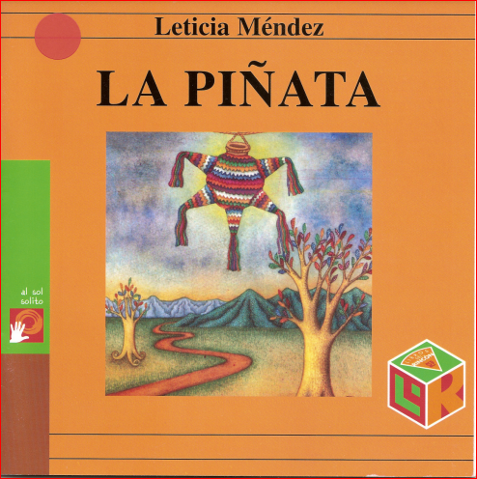

Es una tradición tan especial en el país, la elaboración de piñatas.

Todo lo que hoy aprendiste, te permite tener más idea de las actividades que puedes hacer con tu familia para convertirlas en una costumbre.

Las costumbres ayudan a crear una identidad familiar y a establecer vínculos más estrechos con cada miembro de la familia.

Para concluir con esta sesión recuerda que aprendiste que cada familia tiene sus costumbres, todas son importantes y valiosas.

¡Buen trabajo!

Gracias por tu esfuerzo.

Para saber más:
Lecturas

https://www.conaliteg.sep.gob.mx/

